CryptosValts
Documento de Arquitetura de Software

Versão 1.0

[Observação: O template a seguir é fornecido para uso com o Rational Unified Process (RUP). O texto em azul exibido entre colchetes e em itálico foi incluído para orientar o autor e deve ser excluído antes da publicação do documento.]

Histórico da Revisão
Data | Versão | Descrição | Autor
<dd/mmm/aa> | <x.x> | <detalhes> | <nome>

Índice Analítico
1. Introdução 4
1.1 Finalidade 4
1.2 Escopo 4
1.3 Definições, Acrônimos e Abreviações 4
1.4 Referências 4
1.5 Visão Geral 4
2. Metas e Restrições da Arquitetura 4
3. Visão de Casos de Uso 4
4. Visão Lógica e de Implementação 5
4.1 Visão Geral 5
4.2 Camadas 5
4.3 Pacotes e Diagrama de Classes Significativos do Ponto de Vista da Arquitetura 5
4.4 Diagrama de Sequência Significativos do Ponto de Vista da Arquitetura 5
5. Tamanho e Desempenho 5
6. Qualidade 6

Documento de Arquitetura de Software

Introdução

Finalidade
A finalidade deste documento é apresentar a arquitetura do aplicativo Cofre Cryptos em diferentes perspectivas de acordo com as necessidades. Também serão descritos as decisões que foram tomadas e também como os requisitos foram atendidos na arquitetura.

Escopo
Este documento de Arquitetura se aplica ao aplicativo Cofre Cryptos. Este documento se destina aos principais stakeholders, e em especial aos desenvolvedores e analistas do projeto. Veremos os principais requisitos e como vão interferir na arquitetura desse projeto, as visões de Modelo, Execução, Implantação e Comportamental e também o Mapeamento dessas visões, a Fundamentação e Analise Arquitetural onde serão apresentadas as decisões arquiteturais e de rejeição para essa arquitetura, e por fim o Mapeamento dos Requisitos, mostrando como esses foram atendidos.

Definições, Acrônimos e Abreviações
[Esta subseção contém as definições de todos os termos, acrônimos e abreviações necessários para interpretar corretamente o Documento de Arquitetura de Software. Essas informações podem ser fornecidas fazendo referências ao Glossário do projeto.]

Referências
[Esta subseção fornece uma lista completa dos documentos mencionados em outra parte do Documento de Arquitetura de Software. Identifique cada documento por título, número do relatório (se aplicável), data e organização de publicação. ]
No caso de vocês, uma referência obrigatória é o documento de requisitos. Podem existir outras dependendo da tecnologia que você usar.

Visão Geral
O CrytosValts se propõe a ser uma linha de produto na plataforma Android.

Visão de Casos de Uso
A seguir serão definidos os requisitos funcionais e os atributos de qualidade levados em consideração na definição da arquitetura deste projeto.

2.1 Vizualisar Arquivos
Este caso de uso permite que o usuário visualize os arquivos que se encontram atualmente no sistema de arquivos do aparelho (tanto SDCard quando memória interna) e também os arquivos que já estão criptografados.

2.2 Criptografar Arquivos
Este caso de uso permite que o usuário selecione o arquivo a ser criptografado e mova o mesmo para o cofre criptografado.

2.3 Descriptografar Arquivos
Este caso de uso permite que o usuário selecione um arquivo previamente criptografado no cofre, descriptografe este e devolva este ao diretório atual exibido na árvore de diretórios.

Visão Lógica e de Implementação
[Colocar uma figura mostrando os principais módulos do sistema – exemplo abaixo. É importante comentar os módulos da figura.]
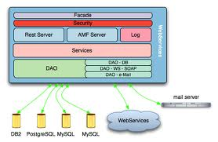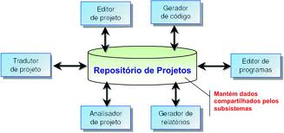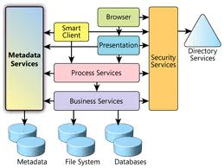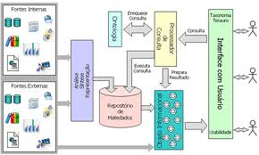

Visão Geral
Para representar a arquitetura do Cofre Cryptos iremos utilizar apenas as visões de Modelo de Execução, de Deployment e a Comportamental, visto que este aplicativo não utiliza nenhuma estrutura de armazenamento de dados.

Camadas
[Para cada camada, inclua uma subseção com o respectivo nome, uma lista dos subsistemas localizados na camada e um diagrama de componentes.]

Pacotes e Diagrama de Classes Significativos do Ponto de Vista da Arquitetura
A figura abaixo ilustra as classes da aplicação Cofre Cryptos em termos de sua estrutura lógica. FALAR
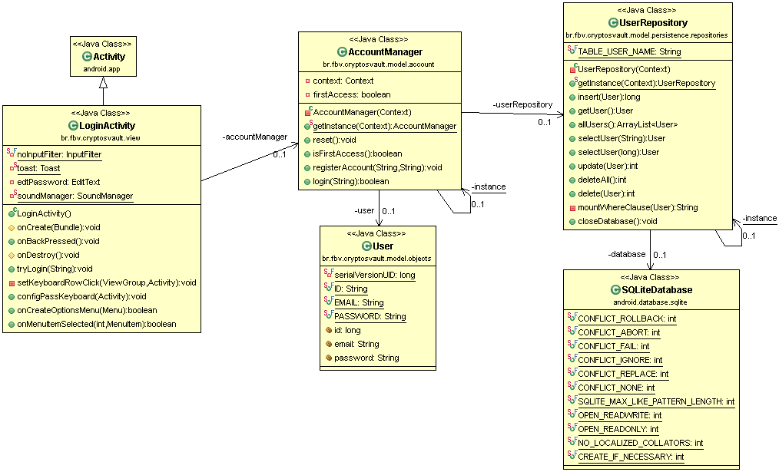

Diagrama de Sequência Significativos do Ponto de Vista da Arquitetura
O diagrama descreve o que ocorre nos objetos participantes, em termos de ativações, e como os objetos se comunicam enviando mensagens uns aos outros.

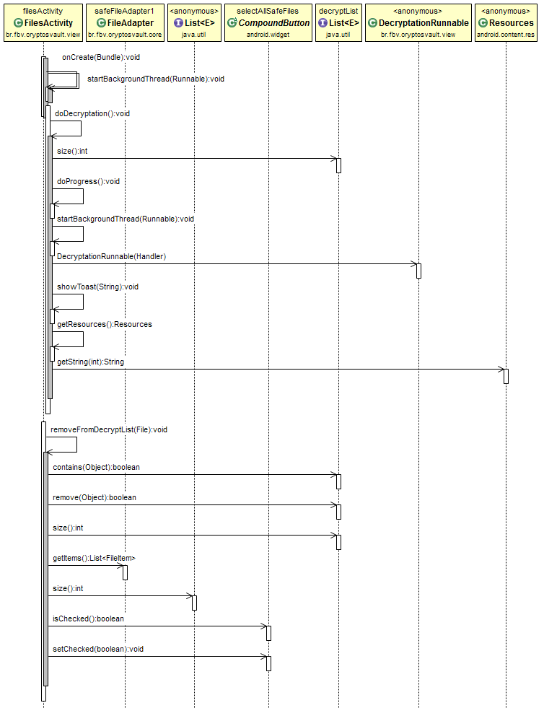

Tamanho e Desempenho
[OPCIONAL – Se você conseguir visualizar alguma característica de dimensionamento do software que têm um impacto na arquitetura, por favor, coloque-as aqui.]

Qualidade
5.1 Usabilidade
A interface com o usuário é de vital importância para o sucesso do sistema. Como a aplicação não tem como público alvo o usuário corporativo e sim o usuário doméstico esporádico, o usuário não possui tempo disponível para aprender como utilizar o sistema.
O sistema terá uma interface amigável e intuitiva ao usuário primário sem se tornar cansativa aos usuários mais experientes.

5.2 Desempenho
Embora não seja um requisito essencial ao sistema, deve ser considerada importante por corresponder a um fator de qualidade de software e pelo processo de criptografia de arquivos ser custoso em termos de uso de CPU do dispositivo móvel.

5.3 Hardware e Software
Visando criar um produto com maior abrangência e facilidade de desenvolvimento o produto deverá ser inicialmente desenvolvido na plataforma Android. A aplicação só deverá funcionar em aparelhos que utilizem versão 2.3.3 ou posteior do Android (nível de API 10). O dispositivo deve possuir memória interna ou um SDCard com sistema de arquivos compatível a API do Android.

5.3 Segurança
A aplicação é feita para usuários não corporativos que desejam proteger arquivos pessoais de serem roubados em caso de acesso não autorizado do aparelho. Para garantir uma segurança de nível leve dos arquivos, utilizaremos um algorítmo de criptografia baseado na senha digitada pelo usuário (PBE ou Password Based Cryptography), o algorítmo utilizado será o DES juntamente com o MD5 para checksum. Tais algorítmos já são suportados pela API nativa do Android.

